МУП округа Муром «Архитектура и землеустройство»

Проект межевания территории части кадастрового квартала с кадастровым номером 33:26:010803

2021 г.
Взам. инв. №

Подпись и дата

Инв. № подл
.

МУП

округа Муром

«Архитектура и землеустройство»

З
АКАЗЧИК
:

ЗАВГОРОДНИЙ

М.А.

Проект межевания территории части кадастрового
квартала с кадастровым номером 33:26:010803

ИО

д
иректор
а

МУП

округа Муром

г. Муро
м, 20
21

г.

«Архитектура и землеустройство» Т.Ю.Загребина

Обозначение |  |  |  |  | Наименование |  |  |  |  |  |  | Примеча- ние (стр.)
 |  |  |  |  | Содержание
1 |  |  |  |  | Аналитическая часть
1.1 |  |  |  |  | Пояснительная записка
1.2 |  |  |  |  | Анализ существующего положения
1.3 |  |  |  |  | Проектное решение
1.4 |  |  |  |  | Выводы
2 |  |  |  |  | Графическая часть
2.1 |  |  |  |  | Опорный план: схема использования территории
2.2 |  |  |  |  | Чертеж Красных линий
2.3 |  |  |  |  | Проект межевания территории: основной чертеж
 |  |  |  |  |  |  | Проект межевания территории части кадастрового квартала с кадастровым номером 33:26:010803
Изм | Кол. | Лист | № док. |  | Подп. | Дата
Ио директора |  | Загребина Т.Ю. |  |  |  | 08.21 | Содержание |  |  | Стадия | Лист |  | Листов
 |  |  |  |  |  |  |  |  |  |  | 1 |  | 2
 |  |  |  |  |  |  |  |  |  | МУП округа Муром «Архитектура и землеустройство»
Кадаст. инженер |  | Сазонова Е.А. |  |  |  | 08.21
Исполнитель |  | Сазонова Е.А. |  |  |  | 08.21
Формат А4 |  |  |  |  |  |  |  | Инв.№ подл. | Подпись и дата |  |  | Взам. инв. №

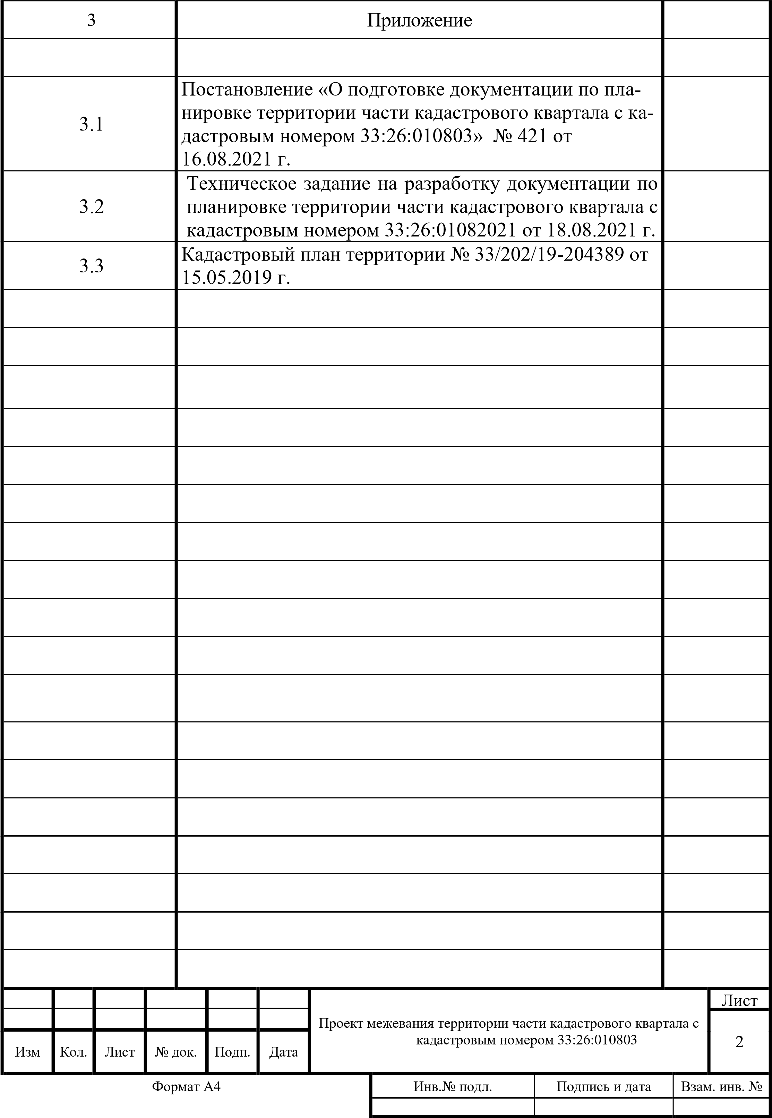

Взам. инв. №

Подпись и дата

Проект межевания территории

части

кадастрового квартала с кадастровым номером 33:26:
010803.

Пояснительная записка.

На основании
Договора

№
б/н

от
25.08
.20
2
1

г., заключенного между
МУП «Архитектура
и землеустройство»

и
Завгородним М.А.
, подготовлен п
роект межевания территории

части

кадастрового квартала с кадастровым номером 33:26:0
10803

с целью установления границ
земельн
ого

участк
а
, предназ
наченн
ого

для размещения

таких

объектов
, как
:

-

благоустройство территории.

Проектные
решения
принимались
согл
асно
действующим
нормативно
-
правовым
документам РФ в части градостроительства и землеустройства:

-

Федеральный закон от 25 октября 2001г. № 123
-
ФЗ «Земельный кодекс Российской
Федерации»;

-

Федеральный закон от 06 октября 2003г. № 131
-
ФЗ «Об общих принципа
х организации
местного самоуправления в Российской Федерации»

-

Федеральный закон от 04 декабря 2004г. № 191
-
ФЗ «Градостроительный кодекс
Российской Федерации»;

-

Федеральный закон от 24 июля 2007г. № 221
-
ФЗ «О государственном кадастре
недвижимости»;

-

Фед
еральный закон от 20 марта 2011г. № 41
-
ФЗ «О внесении изменений в
Градостроительный кодекс Российской Федерации и отдельные
законодательные

акты
Российской Федерации в части вопросов территориального планирования»;

-

Федеральный закон от 23 июня 2014г. № 1
71
-
ФЗ «О внесении изменений в Земельный
кодекс Российс
кой Федерации и отдельные законо
да
те
льные акты Российской Федерации»;

-

Правила землепользования и застройки в округе Муром, утвержденные Решением Совета
народных депутатов от
28

июля

20
20
г. №
136
;

-

По
становление администрации округа Муром Владимирской области от
16

августа

20
2
1

г. №
421

«О подготовке

документации по планировке территории

части
кадастрового квартала с
кадастровым номером 33:26:0
10803
»;

-

Техническое задание на разработку документации п
о планировке территории
части
кадастрового квартала с кадастровым номером 33:26:
010803.

МУП
округа Муром
«Архитектура и землеустройство»

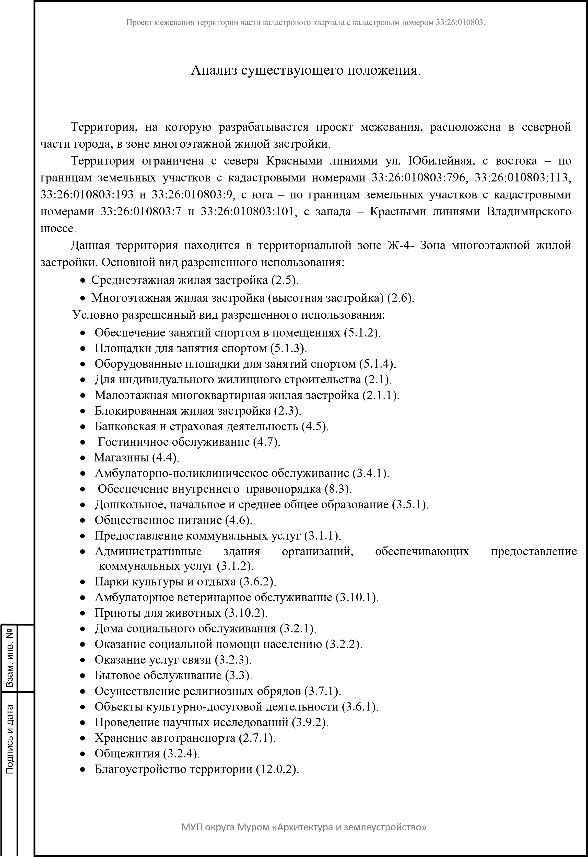
Взам. инв. №

Подпись и дата

Проект межевания территории части кадастрового квартала с кадастровым номером 33:26:010803.

Категория земель территории

части
кадастрового квартала с кадастровым номером
33:26:
010803
:
земли населенных пунктов.

На рассматриваемой территории ранее о
бразовано и зарегистрировано в ГКН
8

земельных
участка
.

Площадь территории
части
кадастрового квартала 33:26:0
10803

составляет
29225

кв. м
.

Площадь всех ранее
учтенных

земельных участков составляет
14243

кв. м.

Сведения о ранее образованных земельных уч
астках отражены на чертеже «Опорный план:
схема использования территории» на основании Кадастрового плана территории № 33/202/19
-
204
3
89

от 15.05.2019 г
.

МУП

округа Муром

«Архитектура и землеустройство»

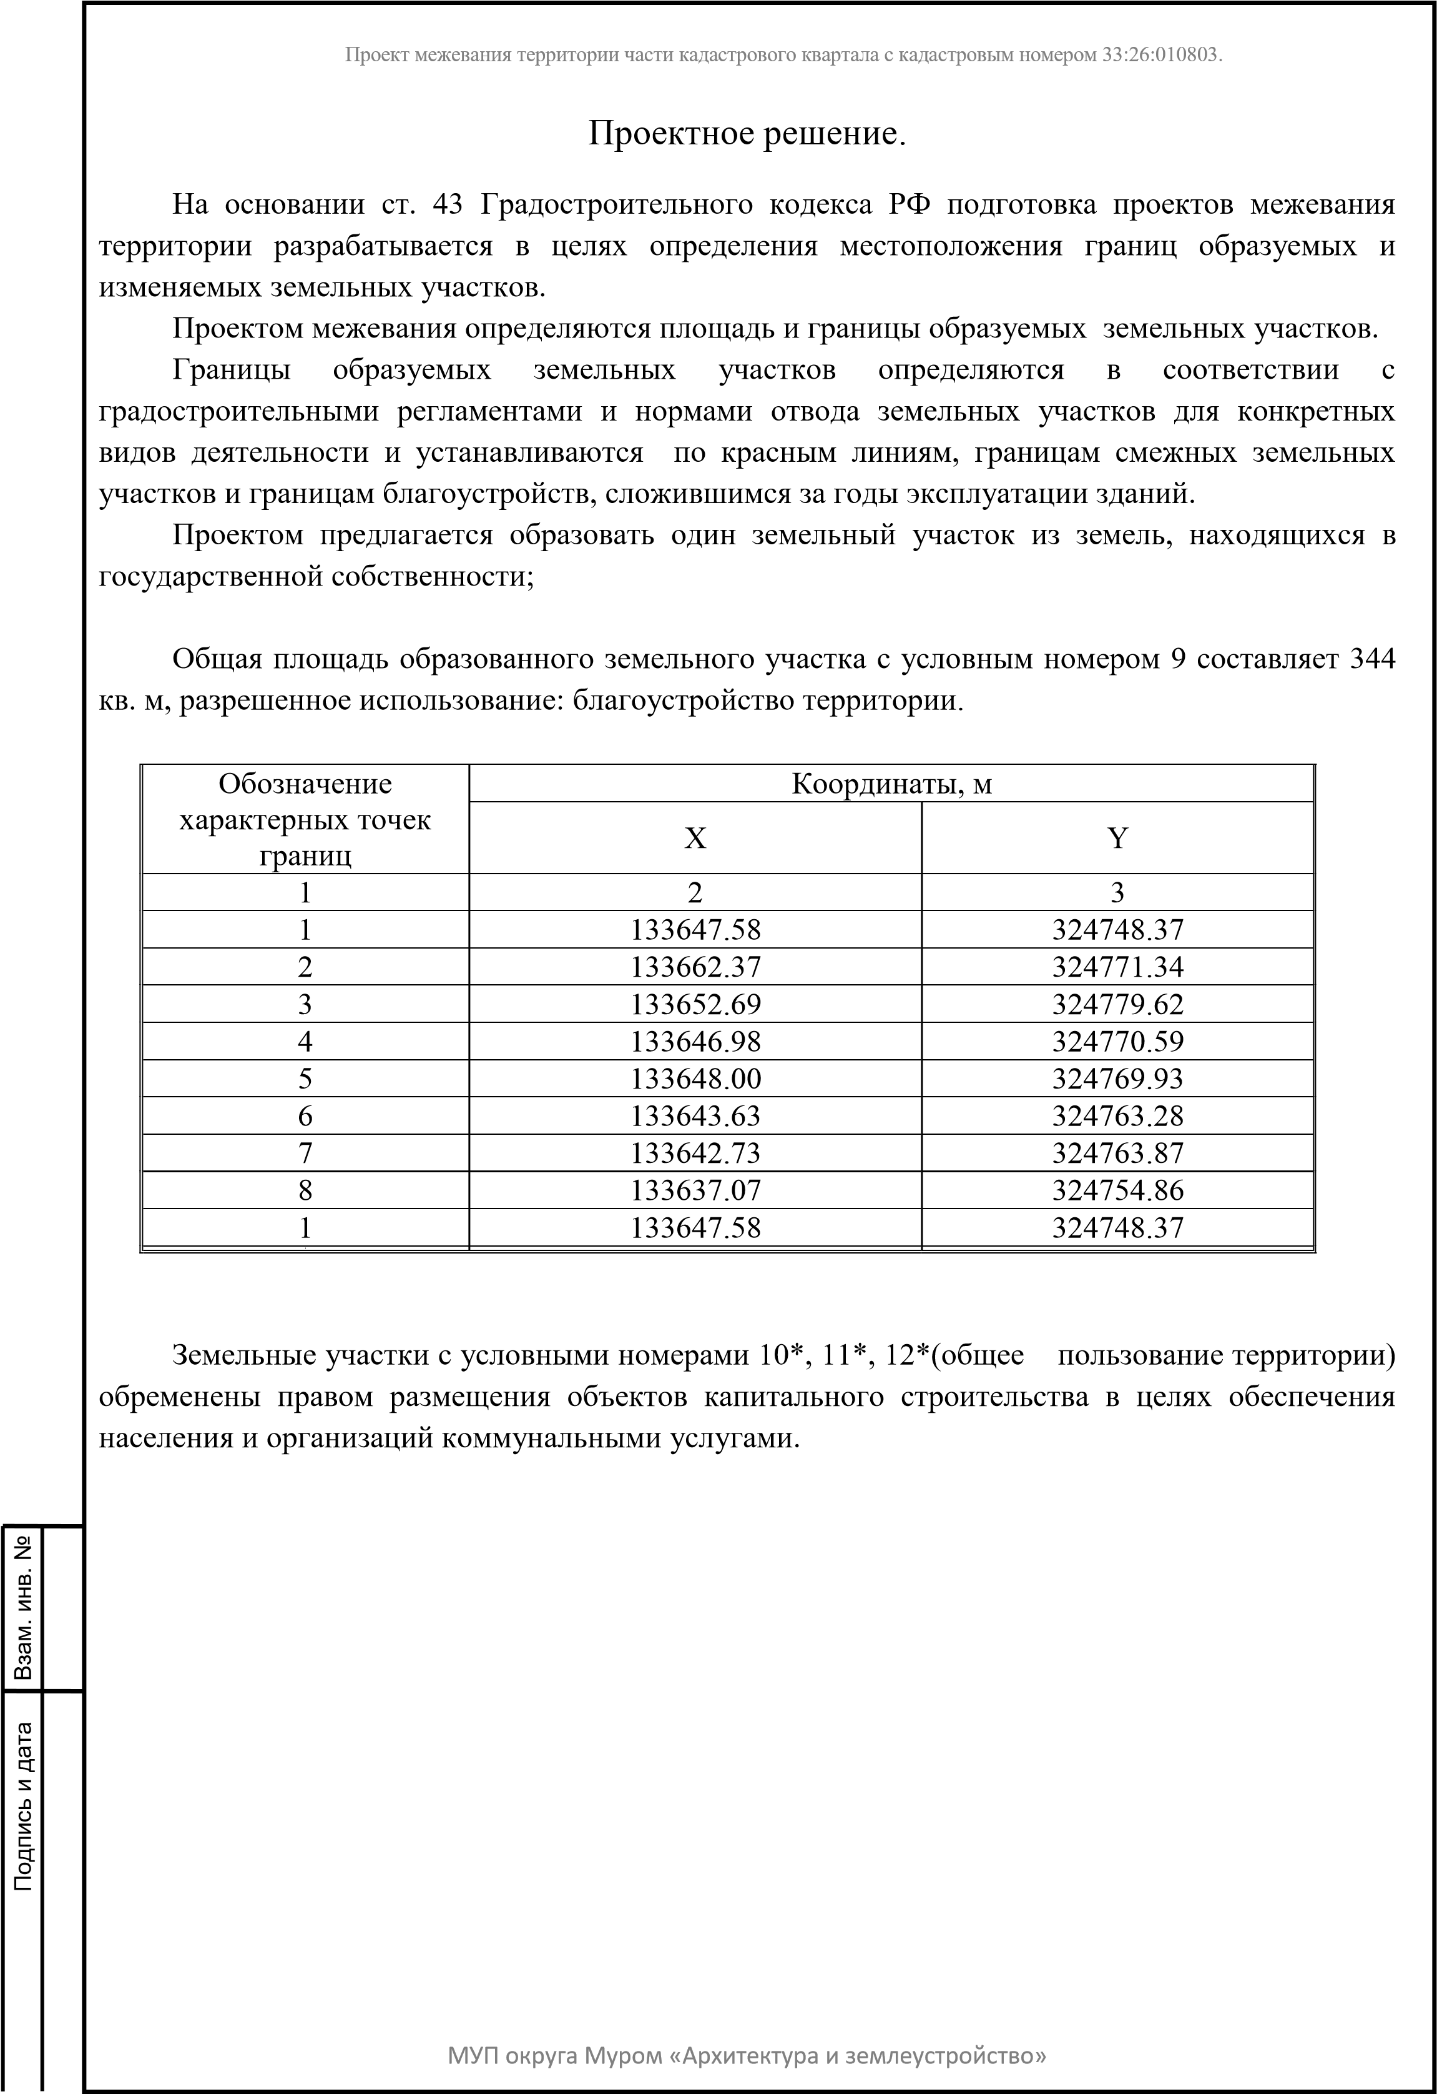
Взам. инв. №

Подпись и дата

Проект межевания территории части кадастрового квартала с кадастровым номером 33:26:010803.

В
ыводы
.

В результате выполнения проекта межевания территории
части
кадастрового квартала с
кадастровым номером 33:26:
010803:

сохра
ня
ю
тся:

-

8

ранее
учтенных

и зарегистрированных в ГКН земельных участков общей площадью
–

14243

кв. м;

образу
ю
тся:

-

1
земельный участок

из земель, находящихся в государственной собственности
:

благоустройство территории, общей площадью
–

344

кв. м;

-

3

земельны
х

участк
а

под общее пользование территории, общей площадью
–

14638

кв. м.

Сведения о существующих земельных участках, вновь образуемых земельных участках

отражены на чертеже «Проект межевания территории: основной чертеж».

МУП

округа

«Архитектура и землеустройство»

Взам. инв. №

Подпись и дата

